沉浸式VR棒球交互系统
项目简介：本题目要求制作一个VR棒球游戏原型，根据棒球规则实现击球、接球、跑垒玩法设计，设计简单的比赛场景。
本题目为郭老师课题组在研项目，对于有志于游戏开发的同学，鼓励将本题目作为毕业设计，在基础要求的基础上继续实现游戏的高级功能。深度参与贡献的同学会与实验室学长学姐深度合作，将获得劳务补贴、软件著作权署名、专利署名等激励。
基础目标：（1）玩家挥动控制器触发球棒碰撞，球的飞行方向由击球点与挥棒速度决定，球被击中后产生可见飞行轨迹，支持3种击球结果：未击中、内场球、外场球；
- 防守方角色（AI或玩家）可接球球与手套发生碰撞时判定为接球成功接球成功后触发出局逻辑；
- 玩家击球后可以开始跑垒，通过手柄按键或摇杆控制移动，到达垒包触发安全判定；
- 整体流程要求击球 → 跑垒 → 判定结果流程完整，支持三种结果：安打、接杀出局、封杀出局
- 场景建模：一个简化棒球场、本垒、一垒、外场区域，尺寸比例基本合理，有地面纹理或颜色区分
（6）交互设计要求：球棒随控制器移动，挥棒时具有速度感（不能只用按钮触发），球体碰撞必须真实可见，包含基础的UI。建议实现：挥棒速度影响球速、手柄震动反馈
开发平台：建议使用Unity + PicoOpenXRSDK开发，部署在Pico一体机上。
考察方式：必须形成可玩的原型，可以根据自己的创意对游戏内容做改造，与其他小组考察方式相同。
参考资料：
【棒球规则】https://www.bilibili.com/video/BV1U64y1z7Mm?vd_source=5ac2427f0928be266e21468fb90cb7bc
【参考游戏】
https://store.steampowered.com/app/1192380/TOTALLY_BASEBALL/
【Pico文档】https://developer-cn.picoxr.com/document/unity-openxr/about-openxr-and-the-unity-engine/
高级目标（针对深度参与的同学）：
（1）课程期间完成基础目标。
（2）系统应支持与现实动作之间的实时映射关系。用户的挥棒、投球与移动行为需通过控制器或动捕数据驱动虚拟角色动作，使虚拟球棒姿态、击球结果以及角色移动能够反映真实输入。接入万向跑步机，系统能够将用户运动状态映射为虚拟跑垒行为，使比赛流程能够完整执行。
（3）虚拟环境中需构建结构完整的棒球场景，并实现基于刚体物理的球体运动与碰撞机制。投球、击球、飞行与落点结果应由动作参数决定，使用户能够理解自身行为与结果之间的因果关系。系统需在此基础上构建完整比赛流程，使投球、击球、防守、跑垒、得分与攻守轮换形成连续可执行的状态机，而非独立演示功能。
（4）软件应支持多种运行模式，包括多人对战、训练引导以及观赛演示。对战模式中需保证不同客户端之间的球体状态、角色位置与比赛判定保持一致；训练模式应能够提供基础动作提示或结果反馈；观赛模式需允许用户从第三视角观看比赛过程，用于展示与演示。
（5）在工程实现上，系统必须体现模块化设计思想。输入处理、角色控制、物理仿真、比赛规则、网络同步与用户界面应在结构上保持解耦，通过接口进行通信，以保证后续能够替换硬件设备、扩展玩法或增加网络节点。

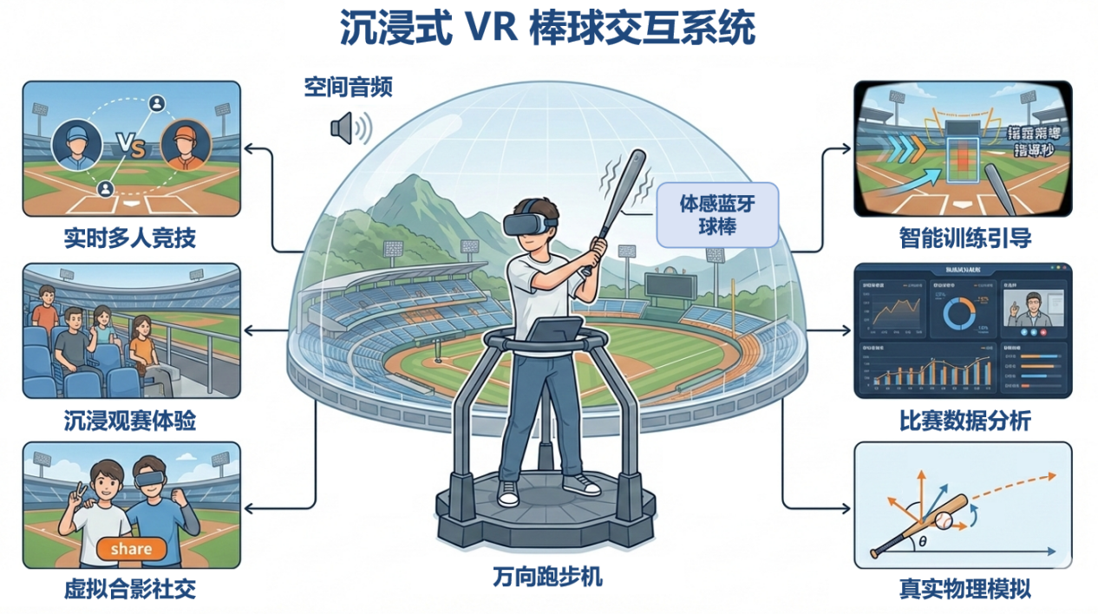
高级目标完成后项目的终极形态

